

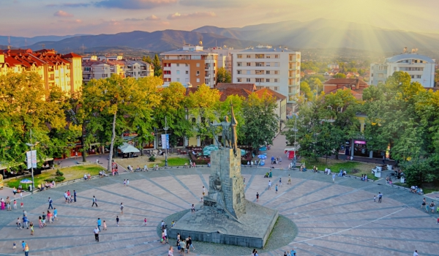 | 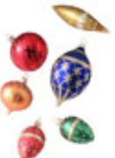  НОВА ГОДИНА  при комшиите в СЪРБИЯ и град  Кралево | 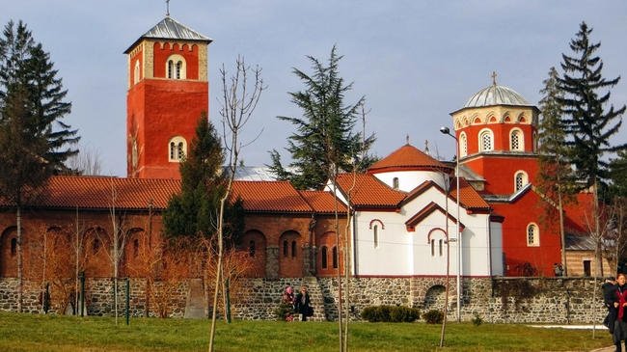

ИИNDI
4 дни/ 3 нощувки/ 3 закуски/
1 обикновена вечеря/ 2 празнични вечери

Дата: от 30 декември до 02 януари 2018 г.

По маршрут: СОФИЯ – НИШ – КРАЛЕВО – МАНАСТИР СТУДЕНИЦА - ЖИЧЕНСКИ МАНАСТИР – ВРЪНЯЧКА БАНЯ - СОФИЯ

Посрещнете Новата 2018-та година на ново и интересно място с чаша от прочутия кралевски мискет. Именно Кралево, едно почти непознато кътче от Сърбия, e това място. Градът, разположен на три реки: Ибър, Западна Морава и Рибница, крие очарованието си с двата манастира, които се намират в околностите му и които вие имате възможност да посетите. Манастир Студеница, който е най - голямата и най - богатата православна обител в Сърбия, е част от световното наследство на ЮНЕСКО. Тук се съхраняват безценни сбирки с византийска живопис от XIII и XIV в. А какво да кажем за Жиченския манастир? Позволете да ви завладее атмосферата на коронясването на седемте сръбски крале..."

1 ден /30.12.2017 г./ София – Ниш – Кралево
Отпътуване в 09.00 ч. от София, пл. Св.Ал. Невски в посока Калотина – Ниш – Крушевац – Кралево. Пристигане и разходка в Ниш, разположен на р. Нишава и на чийто десен бряг се намира известната Нишка крепост. Основан от римляните древният град Наисус, остава в историята като родното място на Константин Велики. Разходка из главния площад Освобожденя. Продължаване за Кралево. Той е един от редките градове в света, който е планиран според модела на Чикаго, където улиците се пресичат под прав ъгъл. Старата традиция в центъра все още е запазена.
Настаняване в хотел TURIST – 4**** (www.hotel-turist.net). Вечеря. Нощувка.
2 ден /31.12.2017 г./ Кралево – манастира Студеница
Закуска. В деня преди Нова година Ще ви дадем възможност да посетите едно прекрасно кътче на Сърбия. Вземете участие в полудневна екскурзия срещу допълнително заплащане, която ще ви отведе до един от най - почитаните от сърбите православен манастир Студеница. Той се намира край река Студеница, чието име носи. Все още е запазена камбанарията на манастира, както и красивата църква, изградена през XII в. Църквата е украсена с красиви стенописи и с фина резба, които са направени през XIII в. и въпреки че са пострадали сериозно през вековете, са сравнително добре запазени и реставрирани. Сред стенописите най - голяма ценност представлява стенописа Успението на Богородица. Връщане в хотела. Свободно време за разходка и за СПА. Подготовка за празничната вечер. Новогодишна вечеря с жива музика. Пиенйе и яденйе в ресторанта в хотела ☺.

НОВОГОДИШНА ГАЛА ВЕЧЕРЯ на блок маса

Отворен бар – неограничено количество местни безалкохолни и алкохолни напитки
Жива музика!

ЧЕСТИТА НОВА 2018 ^{та} ГОДИНА!!!

3 ден /01.01.2018 г./ Кралево – манастира Жича /включен в пакетната цена/
Късна „разточителна“ закуска до 12.00 ч. Свободно време за разходка из града и възможност да похапнете по една кисела чóрба в следобедните часове. Екскурзия /включена в пакетната цена/ до манастира Жича - свидетелство за славното минало на Сръбското кралство. Жичанският манастир е построен през XIII в. от синовете на Милан Обренович, първият Сръбски крал Стефан Първовенчани и неговият брат и патрон на Сърбия, Св Сава. Манастирът има огромно културно и историческо значение за държавата, тъй като в него са коронясани 7 сръбски крале. ВТОРА НОВОГОДИШНА ВЕЧЕРЯ на блок маса – т.н. „Реприз“ на сръбски или повторение на предишната Новогодишна вечеря (напитките се заплащат отделно). Жива музика! Нощувка.
4 ден /02.01.2018 г./ Кралево – Врънячка баня - София
Закуска. Освобождаване на хотела и отпътуване за България. Попътна спирка за обяд и разходка във Врънячка Баня - малко, китно градче, което е сгушено в средата на живописна местност с вековни гори. Курортът предлага и много възможности за разходки из своите живописни паркове. Врънячка баня обаче привлича посетители не само с природна красота и исторически забележителности, но и с това, че е най – големият и посещаван курортен център в Сърбия. Минералните извори там са уникални в света с това, че температурата на водата им е точно колкото тази на човешкото тяло ( 36.5 градуса). Терапевтичните свойства на минералните извори са известни още от епохата на Римската империя, но истинската си слава курортът придобива след намесата на чешкият барон Хердер, който проектира курорта, така че да напомня за родния му град „Карлови Вари“. Курортът се доближава до Карлови Вари и по химическия състав на своята лековита вода, която се препоръчва за стомашни заболявания, лечение на черен дроб и ревматични заболявания. Продължаване за София. Пристигане вечерта около 22.00 ч.

Хотел/категория | На турист в двойна стая | На турист в тройна стая | На турист в единична стая | За дете до 6.99 г. с 2-ма възр. | За дете от 7 г. до 11.99 г. с 2-ма възр.
HOTEL TURIST – 4*  www.hotel-turist.net | ЦЕНА ЗА РАННИ ЗАПИСВАНИЯ до 16.10.2017 г.  359 лв. | 359 лв. | 409 лв. | 120 лв. | 230 лв.
HOTEL TURIST – 4*  www.hotel-turist.net | 399 лв. | 399 лв. | 449 лв. | 160 лв. | 270 лв.
ПАКЕТНИ ЦЕНИ:

ОТСТЪПКА - 40 лв. от пакетната цена за туристи със собствен транспорт – на заявка-потвърждение, ограничени места

Пакетната цена включва: транспорт с автобус 3***, 3 нощувки със закуски в хотел 4****, 1 обикновена вечеря на 30.12. /без напитки/, 1 Новогодишна вечеря на 31.12.2017 г. на блок маса с неограничено количество местни алкохолни, безалкохолни напитки и жива музика, 1 Празнична вечеря – РЕПРИЗ на 01.01.2018 г. на блок маса и жива музика /без напитки/, туристическа програма в Ниш, екскурзия до манастира Жича, разходка в курорта Врънячка баня, водач от агенцията, медицинска застраховка с покритие 5000 EUR на ЗД „Евроинс“, ползване на сауна, парна баня и фитнес.

Пакетната цена не включва: полудневната екскурзия до манастира Студеница – 20 лв. (10 EUR) при мин. 25 туристи, доплащане за СПА процедури - масажи.
Парична единица на Сърбия: DIN – Сръбски динар (1 EUR ~ 110 DIN)

Описание на хотела:
В самото сърце на Сърбия, в Кралево - един от най - старите градове в страната се намира хотел „Турист“ с нов дух - комбинация от градски традиции и модерен дизайн. 4-звездния хотел е разположен в самия център на града, на централния площад на Кралево, най - красивата пешеходна зона, построена в края на XIX в., която в продължение на 50 години продължава да е призната със своето гостоприемство и топлина. Хотел „Турист“ Хотелът разполага с 15 единични стаи, 52 двойни стаи и 5 луксозни апартамента, които отговарят на изискванията на бизнесмени и туристи. Млад, квалифициран и гостоприемен екип ще направи всичко възможно, за да направи престоя ви приятен.
Съоръжения: паркинг, подземен гараж, рум сервиз от 07-23 ч. и пералня.
Хотелът разполага с кафе сладкарница с външни маси, а-ла-карт ресторант и пицария. Спа центърът на хотела е един от най - атрактивните в региона, в който можете да използвате различни спа и уелнес програми, както и специална техника на масаж с етерични масла. Всичко се практикува от професионални терапевти. В уелнес центъра има спа зона с парна баня и сауна, както и отдел за масаж и фитнес зала с подходящо оборудване.
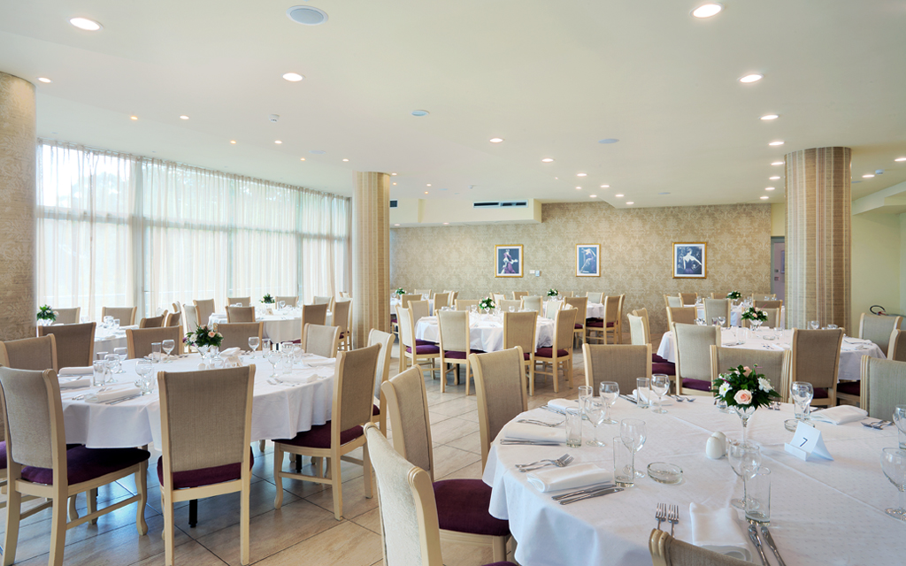 | 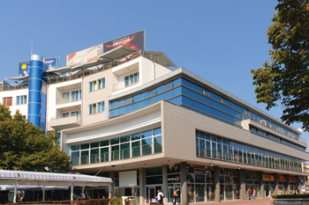 | 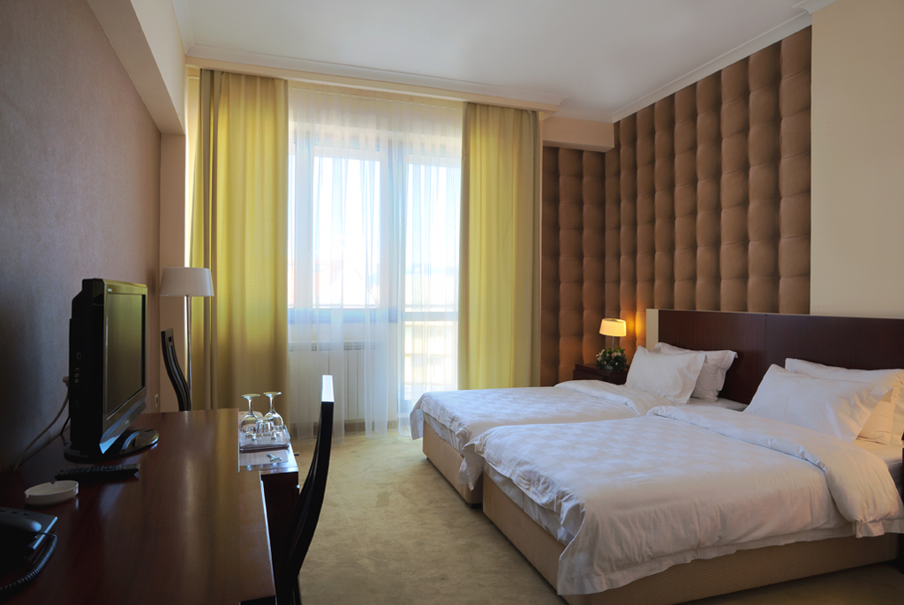

Минимален брой туристи за осъществяване на екскурзията: 40 туристи.
Срок за уведомление при недостигнат минимален брой туристи: 7 дни преди началната дата.
Необходими документи: лична карта; няма визови, санитарни и медицински изисквания.
Начин на плащане: депозит - 30% от пакетната цена, доплащане - до 20 дни преди отпътуване.

Туроператор “ТА Мондел Травел” е застрахована по смисъла на чл. 97, ал.1 от Закона за туризма в застрахователна компания АЛИАНЦ БЪЛГАРИЯ със застрахователна полица №13160173000000032/ валидна до 30.07.2018 г.



